**МУНИЦИПАЛЬНОЕ БЮДЖЕТНОЕ ДОШКОЛЬНОЕ ОБРАЗОВАТЕЛЬНОЕ УЧРЕЖДЕНИЕ**

**«ДЕТСКИЙ САД № 481 г. ЧЕЛЯБИНСКА»**

**454003, г. Челябинск, ул. 250-летия Челябинска, 30 а,**

**тел. (факс): (351) 795-59-09, 795-59-08, 244-32-80, E-mail: mou481@mail.ru**

**ОКПО 42467166 ОГРН 1027402330680**

**ИНН 7447033224 КПП 744701001**

**Заявка на запасные части для электроплиты**

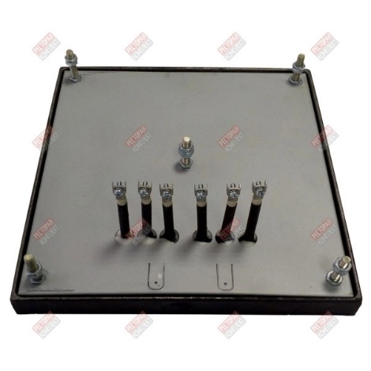

**Описание товара**

**Конфорка КЭТ-0,09/3 кВт для плиты АБАТ** -4шт.

Производитель: Чувашторгтехника (АБАТ) Плиты Серии 700: ЭП-47 ЖШ, ЭП-47 ЖШ-К, ЭПК-48 П  
Технические характеристики:  
Размер: 300х300 мм  
Количество тэнов: 3 шт  
Мощность: 3 кВт (Мощность ТЭНов 0,8кВт; 1,0 кВт; 1,2 кВт)  
Напряжение: 230 вольт  
Площадь рабочей поверхности — 0,09 м²; (300×300 мм) ± 3 мм  
Температура рабочей поверхности — не менее 400ºС  
Рабочие режимы нагрева: «слабый», «средний», «сильный»  
Коммутируется 7-позиционным переключателем мощности Gottak 7LA 870618 или ЕGO 43.27232.000

Исполнитель: Кочкина Наталья Михайловна

тел. 89058345326